**TCP와 UDP 기반 데이터 전송 과정 및**

**매체접근제어 기술 비교 분석**

트래픽 흐름도 기반 설명과 CSMA, CSMA/CD, CSMA/CA 기술 차이 정리

1. **TCP 기반의 데이터 전송 과정**  
   Host-to-Host Packet Delivery: 각 22개의 페이지별로 설명합니다.
   1. 송신지에서 신뢰성 있는 연결을 위해 TCP의 3 Way Handshake를 준비합니다.
   2. TCP SYN 패킷(송신지 IP, 수신지 IP 포함)을 준비합니다.
   3. ARP Cache Table을 통해 수신지의 MAC 주소를 확인하였으나 존재하지 않습니다. ARP Request를 위해 TCP 패킷 전송을 보류합니다.
   4. ARP Request(송신지 IP 및 MAC 주소, 수신지 IP 포함)를 브로드캐스트 형식으로 전송하기 위해 준비합니다.
   5. 송신지에서 ARP Request를 전송합니다.
   6. 수신지에서 브로드캐스트 프레임을 받아 처리합니다. 프로토콜 ID가 ARP인 것을 확인한 뒤 2계층의 헤더를 제거하고 ARP에게 전달합니다.
   7. 수신지에서 ARP Request를 확인합니다.
   8. 송신지 IP 및 MAC 주소를 수신지의 ARP Cache Table에 추가합니다.
   9. ARP Reply(송신지 IP 및 MAC 주소, 수신지 IP 및 MAC 주소 포함)를 유니캐스트 형식으로 전송하기 위해 준비합니다.
   10. 수신지에서 ARP Reply를 송신지로 전송합니다.
   11. 송신지는 수신한 프레임의 수신지 MAC 주소가 자신의 MAC 주소인 것을 확인한 후 해당 프레임을 처리합니다. 프로토콜 ID가 ARP이기 때문에 2계층 헤더를 제거하고 ARP에게 전달합니다.
   12. 송신지에서 ARP Reply를 확인합니다.
   13. 수신지 IP 및 MAC 주소를 송신지의 ARP Cache Table에 추가합니다. 수신지 IP와 MAC 주소를 매핑합니다.
   14. 송신지에서 보류되었던 TCP SYN(송신지 IP 및 MAC 주소, 수신지 IP 및 MAC 주소 포함)를 수신지로 전송합니다.
   15. 수신지에서 TCP SYN에 대한 응답으로 SYN ACK 전송을 준비합니다.
   16. 수신지에서 SYN ACK(송신지 IP 및 MAC 주소, 수신지 IP 및 MAC 주소 포함)를 송신지로 전송합니다.
   17. 송신지에서 SYN ACK를 확인합니다.
   18. 세션 수립을 완료하기 위해 SYN ACK에 대한 응답으로 TCP ACK(송신지 IP 및 MAC 주소, 수신지 IP 및 MAC 주소 포함)를 전송합니다.
   19. Way Handshake가 완료되어 세션이 수립되었습니다. 송신지에서 데이터 전송을 준비합니다.
   20. 7계층에서 준비한 데이터를 각 계층의 헤더와 함께 캡슐화하여 전송합니다.
   21. 수신지에서 역캡슐화하여 수신한 데이터를 확인합니다. 이때 Sequence Number와 Acknowledge Number를 참고하여 누락된 데이터가 없는지 체크합니다.
   22. 데이터를 성공적으로 수신하였음을 알리기 위해 수신지에서 ACK(송신지 IP 및 MAC 주소, 수신지 IP 및 MAC 주소 포함)를 송신지로 전송합니다.
2. **UDP 기반의 데이터 전송 과정**  
   Network to network Delivery: 각 17개의 페이지별로 설명합니다.
   1. A는 B에게 데이터를 전송하려고 합니다. 신뢰성 있는 연결이 필요하지 않으므로 UDP를 사용할 예정입니다.
   2. A는 7계층에서 준비한 데이터를 각 계층의 헤더와 함께 캡슐화합니다.
   3. A는 ARP Cache Table을 통해 B의 MAC 주소를 확인하였으나 존재하지 않습니다. B의 MAC 주소 풀이(Resolution)을 위해 패킷 전송을 보류합니다.
   4. (페이지 3번과 동일하므로 생략함)
   5. A는 B의 IP 주소와 서브넷 마스크를 통해 B가 외부망의 엔드포인트임을 확인합니다. A는 자신의 내부망 인터페이스인 L2의 IP 주소를 통해 L2의 MAC 주소를 확인하고자 합니다. 여기서부터 Media Translation이 적용됩니다.
   6. A는 ARP Request(A IP 및 MAC 주소, L2 IP 포함)를 브로드캐스트 형식으로 전송합니다.
   7. 라우터에서 ARP Request를 수신합니다. 라우터는 A의 IP 및 MAC 주소를 자신의 ARP Cache Table에 추가합니다.
   8. 라우터는 ARP Reply(L2 IP 및 MAC 주소, A IP 및 MAC 주소 포함)를 A에게 전송합니다.
   9. A는 ARP Reply를 수신합니다. L2의 IP 및 MAC 주소를 ARP Cache Table에 추가합니다. A는 L2의 IP 주소와 MAC 주소를 매핑합니다.
   10. A는 전송을 보류했던 캡슐화 데이터(A IP 및 MAC 주소, B IP, L2 MAC 주소 포함)를 전송합니다.
   11. 라우터의 L2는 자신의 MAC 주소가 적힌 프레임을 수신하여 A의 외부망이자 B의 내부망으로 이어지는 인터페이스 L3에게 전달합니다. L3는 해당 패킷의 IP가 자신의 IP가 아닌 것을 확인하고 라우팅을 준비합니다.
   12. 라우터는 라우팅 테이블을 확인하여 L3가 B의 내부망 게이트웨이인 것을 확인하고 라우팅을 준비합니다.
   13. 라우터는 ARP Request(L3 IP 및 MAC 주소, B IP 포함)를 브로드캐스트 형식으로 전송합니다.
   14. B는 브로드캐스트 형식의 ARP Request를 수신합니다.
   15. B는 라우터에게 ARP Reply(L3 IP 및 MAC 주소, B IP 및 MAC 주소 포함)를 전송합니다.
   16. 라우터는 B의 IP 및 MAC 주소를 ARP Cache Table에 추가합니다. 라우터는 패킷에 B의 MAC 주소를 매핑합니다.
   17. A의 내부망 인터페이스 L2에서 B의 내부망 인터페이스 L3로 패킷이 전달됩니다.
3. **매체접근제어 기술 비교 분석**  
   각 기술의 주요 특징과 흐름도입니다.
   1. **매체접근제어 기술 분석표**

|  |  |  |  |
| --- | --- | --- | --- |
|  | **CSMA** | **CSMA/CD** | **CSMA/CA** |
| **전체 명칭** | Carrier Sense Multiple Access | Carrier Sense Multiple Access with Collision Detection | Carrier Sense Multiple Access with Collision Avoidance |
| **적용 매체** | 유선 LAN | 유선 LAN →이더넷 | 무선 LAN →Wi-Fi |
| **충돌 감지** | 불가능 | 가능 | 불가능 (거리 때문에 감지 어려움) |
| **충돌 처리 방식** | 충돌 발생 시 재전송 | 충돌 감지 후 전송 중단 및 백오프 | 충돌 예방을 위한 대기 및 ACK 기반 확인 |
| **작동 방식** | 채널이 비었을 때 즉시 전송 | 채널 감지 후 전송, 충돌 감지 시 백오프 | 채널 감지 후 대기, 충돌 회피 및 ACK 기반 확인 |
| **주요 기술** | 단순 채널 감지 | 정체 신호 및 백오프 알고리즘 | IFS 및 백오프와 ACK |
| **표준** | - | IEEE 802.3 | IEEE 802.11 |

* **간단 요약**
  + CSMA: 가장 기본적인 방식 → 충돌 감지, 회피 없음
  + CSMA/CD: 이더넷에서 사용되며 충돌 감지 후 대응
  + CSMA/CA: Wi-Fi 등 무선에서 사용되며 충돌 아예 피하려고 시도
  1. **흐름도**
     1. CSMA

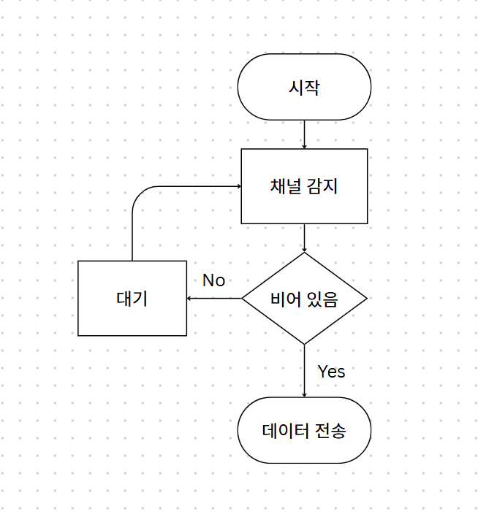

* + 1. CSMA/CD  
       채널 감지 후 충돌 발생 → 백오프를 통해 재전송 대기

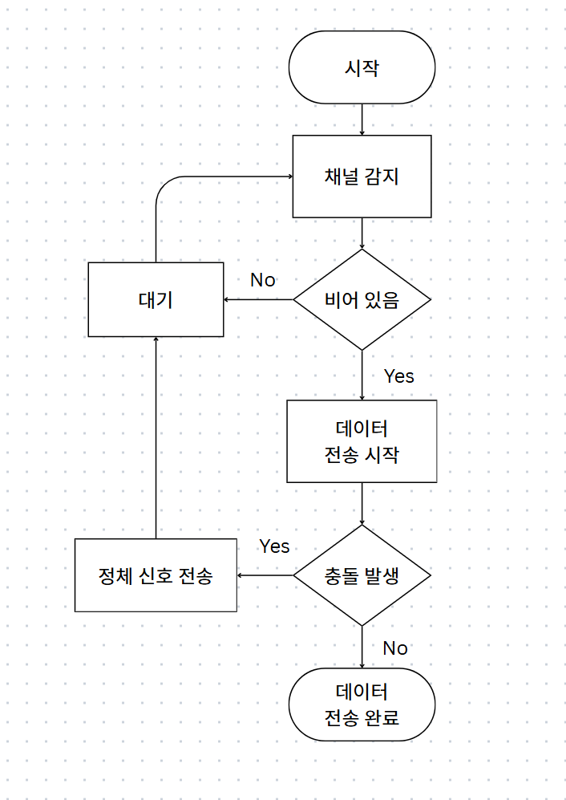

* + 1. CSMA/CA  
       ACK 수신되지 않음 → 재시도 또는 포기

